**KOCAELİ ÜNİVERSİTESİ**

**BİLGİSAYAR MÜHENDİSLİĞİ BÖLÜMÜ**

**PROGRAMLAMA LAB. I- I. Proje**

**170201068 - Fatoş GÖRÜR**

**Minumum Çevreleyen Çember (Minimum Enclosing Circle(MEC)) - B Spline**

**I.PROJE TANIMI VE AŞAMALARI**

**I.I- TANIM**

**Minimum çevreleyen çember problemi**, aynı zamanda en küçük çember problemi veya minimum kapsayan daire problemi olarak da bilinmektedir. Minimum çevreleyen çember,tüm noktaların çemberin içinde veya sınırlarında yer aldığı bir çemberdir.

**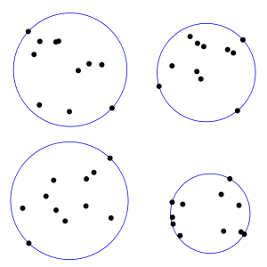**

**Spline eğrileri**,noktalar kümesi çevresinde düzgün bir eğri oluşturmak için kullanılan bir şerittir.

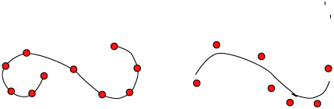

Projenin amacı, kullanıcı tarafından tamsayı koordinatlı 2 boyutlu bir düzlemde N nokta verildiğinde, tüm noktaları içeren minimum çevreleyen yarıçaplı daireyi çizdirmek, çizdirmiş olduğunuz dairenin ise yarıçapını ve merkezini hesaplamanızdır.Ayrıca verilen N noktanın en yakınından geçen eğriyi çizdirmektir.

**I.II- AŞAMALAR**

Projede C programlama dilinin sunduğu grafik kütüphanelerinden (OpenGL, Graphics.h veya Allegro) birini kullanarak minimum çevreleyen çember probleminde bulunan çemberin çizdirilmesi ve B Spline eğrisi çizdirilmesi amaçlanmaktadır.

**İsterler:**

• 2 boyutlu düzlem için gereken N adet noktanın koordinatlarının bir dosya üzerinden okunması (.txt veya .csv)

• (X,Y) koordinatları temsil eden her bir noktanın bir arayüz aracılığı ile (koordinat düzleminde) ekranda gösterilmesi

• Bu noktaların tümünü içine alan en küçük daireyi ekrana çizdirme

• Tüm noktaları içeren en küçük dairenin hesapladığınız yarıçapını ve merkezini ekranda ve çıktı olarak gösterme

• Tüm noktaların en yakınından geçen bir eğrinin çizdirilmesi

• Algoritmanın zaman karmaşıklığı hesabı

İlk olarak CodeBlocks ortamına Allegro kütüphanesi yüklenmiştir. (<https://www.allegro.cc/files/>) Proje içinde gerekli kurulum ve eklemeler yapıldıktan sonra proje dosyasında bir allegro metin belgesi oluşmaktadır.

C:\Users\Fatoş\YandexDisk\Ekran görüntüleri\2020-11-02_23-03-51.png

Oluşturulan .txt dosyasının içindeki noktalar **fopen(dosya adı, "r")** fonksiyonu ile okutulmuştur.Dosya içindeki nokta sayısı ve dosyadaki noktalar x ve y olmak üzere ekranda çıktı olarak gösterilmiştir.

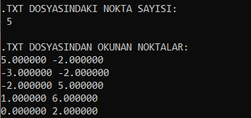

Allegro kütüphanesinin sağladığı **al\_draw\_line** fonksiyonu ile x-y koordinat ekseni çizilerek **al\_draw\_text** fonksiyonu ile koordinat eksenindeki noktaların tamsayı değerleri (-20,20 aralığında) ekranda gösterildi.

**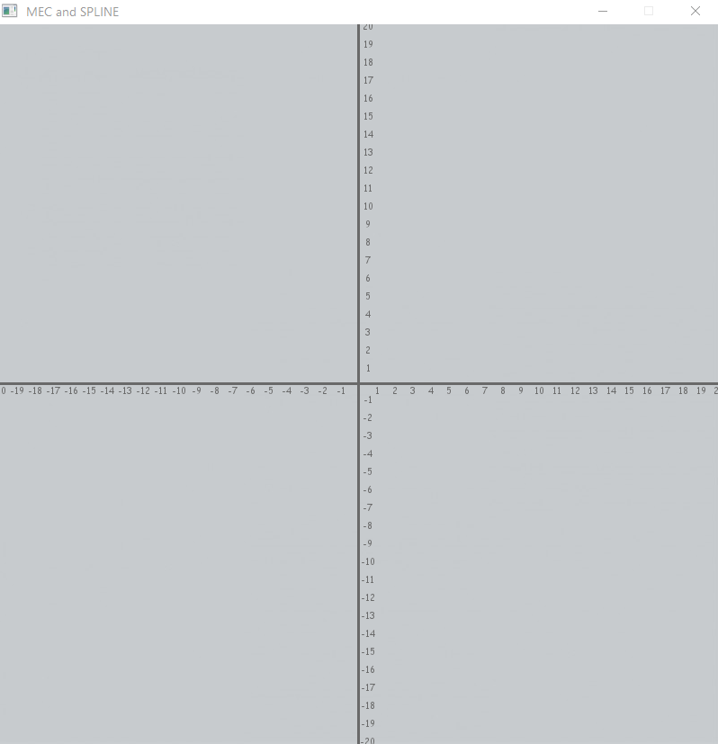**

Oluşturulan koordinat düzleminde .txt dosyasından okunan noktalar **al\_draw\_line**, **al\_draw\_filled\_**circle fonksiyonları yardımıyla gösterildi.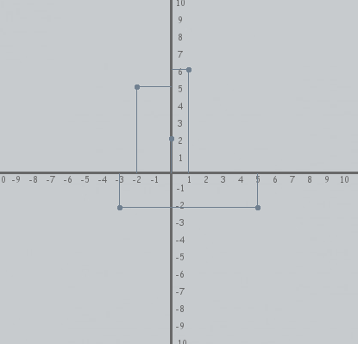 (yakın gösterimi)

**Minimum Çevreleyen Çember Problemi**

Rastgele Artımlı Yöntem (Random Incremental Method) Nedir?

Rastgele algoritmalar, algoritmanın yürütülmesi sırasında rastgele seçimler yaparak mantığına bir rastgelelik duygusu ekler. Bu rastgelelik nedeniyle, algoritmanın davranışı sabit bir girdi için bile değişebilir. Pek çok problem için, rastgele algoritmalar en basit ve etkili çözümleri sağlar.N adet nokta verildiğinde bu noktaları çevreleyen en küçük çember problemi için rastgele artımlı yöntem kullanılabilir.

**calculateDistance fonksiyonu**

İki nokta arasındaki uzaklığı hesaplar.

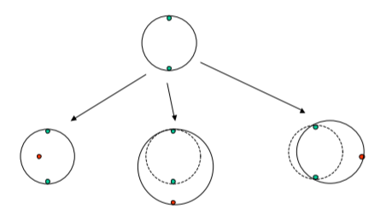

Verilen iki noktadan geçen bir çember olduğunu varsayalım.Eklenecek diğer bir noktanın,çemberi oluşturan noktalara göre iki farklı konumu(çember içinde ya da dışında) olabilir.Bu konumu ile yeni bir çember oluşturma ihtimali vardır.

Minimum çember probleminin çözümü için iki nokta arası uzaklık formülü,çember üzerindeki nokta bulma formülü ve verilen nokta çember içinde mi,dışında mı üzerinde mi formülü kullanılarak tasarlanmıştır.

**MinimumEnclosingCircle0 fonksiyonu**

Noktaların oluşturduğu çemberin içinde olduğu için noktaları çevreleyen minimum çember,varsayılan çember olur.

**MinimumEnclosingCircle1 fonksiyonu**

Varsayılan çemberi oluşturan noktalardan birine teğet ise yeni bir noktaları çevreleyen minimum çember oluşturulur.

**MinimumEnclosingCircle2 fonksiyonu**

Varsayılan çemberi oluşturan noktalardan ikisine teğet ise yeni bir noktaları çevreleyen minimum çember oluşturulur.

**bestCircle\_bul fonksiyonu**

Verilen N noktayı içine alan minimum çevreleyen çemberin merkezini ve yarıçapını hesaplar.

Dosyadan okunan nokta koordinatlarını içine alan en küçük çemberin merkez koordinatları(x,y) ve yarıçap uzunluğu(r) hesaplanarak gösterilmiştir.

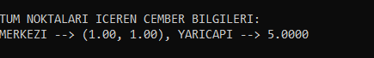

Bu noktaları içine alan en küçük çember ekrana çizdirilmiştir.Ayrıca minimum çevreleyen çemberin merkezi ve yarıçapı çember üzerinde ekranda gösterilmiştir.

**Algroitma karmaşıklığı** : O(n)

**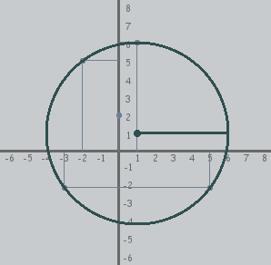**(yakın gösterimi)

**II.YAPILAN ARAŞTIRMALAR VE DENEYSEL SONUÇLAR**

**II. I-Proje Sırasında Yararlanılan Teknolojiler**

Bu proje, C programlama dili kullanılarak Windows işletim sistemi üzerinde CodeBlocks geliştirme ortamında oluşturulmuştur.Programı yaparken C programlama dilinin sunduğu kütüphane ve fonksiyonlardan yararlanılmıştır.Arayüz tasarımı için **Allegro kütüphanesi** kullanılmıştır.Allegro,2D grafik yazılımları için geliştirebileceğiniz bir C/C++ kütüphanesidir.

**II. II-Deneysel Sonuçlar**

Bu proje ile birlikte Allegro kütüphanesi fonksiyonlarının kullanımını deneyimledim.Allegro ile arayüz tasarımının nasıl yapıldığını öğrenmiş oldum.Verilen bir .txt dosyasındaki nokta sayısını ve noktaları x,y olarak okumayı dolayısı ile dosya işlemlerinin nasıl yapıldığını öğrenmiş oldum.Döngü kullanımının önemini anladım.Ayrıca matematiksel olarak bildiğim formülleri kullanarak algoritma kurma yeteneğimi geliştirmiş oldum.

**III. TASARIM**

**III. I- Kaba Kod**

1.Başla;

2.al\_create\_display();

3.al\_set\_window\_title();

4.al\_init\_primitives();

5. al\_init\_font\_addon();

6. al\_init\_ttf\_addon();

7. al\_init\_image\_addon();

8.Dosya oku();

9.al\_draw\_line(); //x,y koordinat ekseni

10.al\_draw\_text(); //x.y rakamları

11.Secim yap();

12.if (secim == 1);

13.MinimumEnclosingCircle0();

14.calculateDistance();

15.MinimumEnclosingCircle1();

16.calculateDistance();

17.MinimumEnclosingCircle2();

18.calculateDistance();

19.bestCircle\_bul();

20.cember\_merkez\_yaricap\_bul();

21.cember\_ekranda\_goster();

22.cember\_yaricap\_goster();

23.cember\_merkez\_goster();

**IV. GENEL YAPI**

**IV. I- Kullanıcı Kısmı**

Kullanıcı seçim ekranından 1 veya 2’yi seçerek yapmak istediği işleme yönlendirilir.

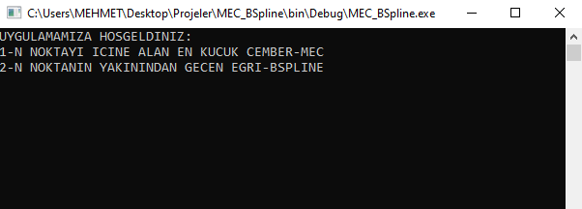

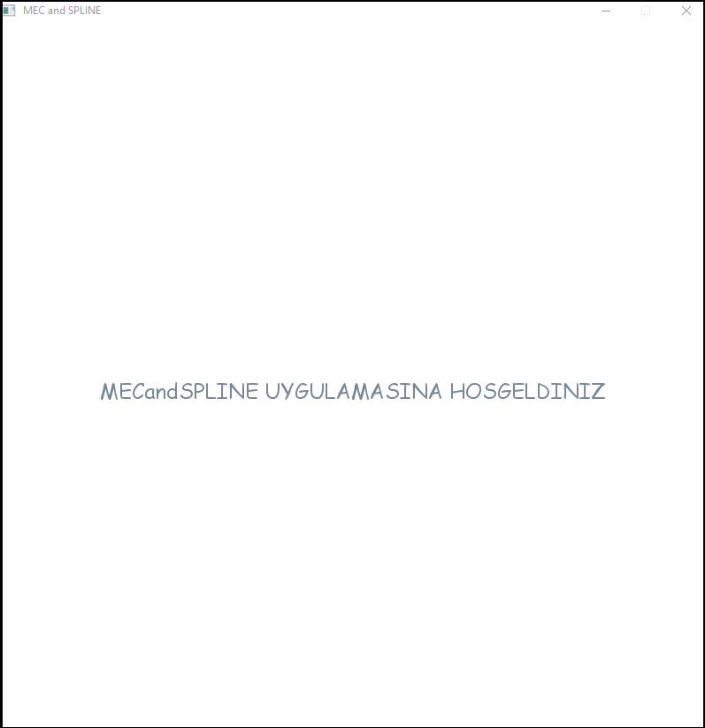

Kullanıcı seçim işlemini gerçekleştirene kadar “MecandSPLİNE UYGULAMASINA HOSGELDİNİZ” yazısı ile karşılaşır.

**IV. II- Kod Kısmı**

Proje,622 satır koddan ve 10 kütüphaneden oluşmaktadır.

**V.KÜTÜPHANELER**

* <stdio.h>
* <stdlib.h>
* <math.h>
* <string.h>
* <allegro5/allegro.h>
* <allegro5\allegro\_primitives.h>
* <allegro5/allegro\_font.h>
* <allegro5/allegro\_ttf.h>
* <allegro5/allegro\_image.h>

**VI. REFERANSLAR**

<https://www.allegro.cc/manual/5/primitives.html> (Allgero 5 Manual)

<https://www.rapidtables.com/web/color/gray-color.html> (Renk Kodları)

https://courses.cs.washington.edu/courses/cse521/03sp/compgeo2.prn.pdf

(Randomized Incremental Algorithms)

<https://stackoverflow.com/questions/2093405/finding-the-coordinates-on-the-edge-of-a-circle> (Çember Çevresindeki Nokta Bulma